**广西民族大学**

**实 验 报 告**

**实验名称：****项目资源计划编制**

**组名：酸菜鱼小组**

**组长：李壹**

**成员：韦小珍、陈小莹、宁水萍、陆宇奕**

**实验日期：2019.4.11**

**一、实验目的**

1.了解项目资源计划的基本要素。

2.掌握编制资源计划的基本方法。

**二、实验环境**

1.PC，CPU：P4 2.0GHz以上，内存：512M，硬盘：40GB以上；

2.操作系统：Microsoft Windows 7；

3.软件：Microsoft Office 2010;Project 2016；Project 2010。

**三、实验内容和步骤**

基于老师给出的《软件项目开发进度计划》，分组讨论大家的工作安排，然后替换其中所有虚拟资源实际资源并编制合理的资源计划。

1.建立资源。(李壹)

2.分配资源。(韦小珍)

3.对资源分配状况进行分析。(陈小莹)

4.输出资源计划，并生成报表。(宁水萍)

5.撰写实验报告。(陆宇奕)

实验截图：

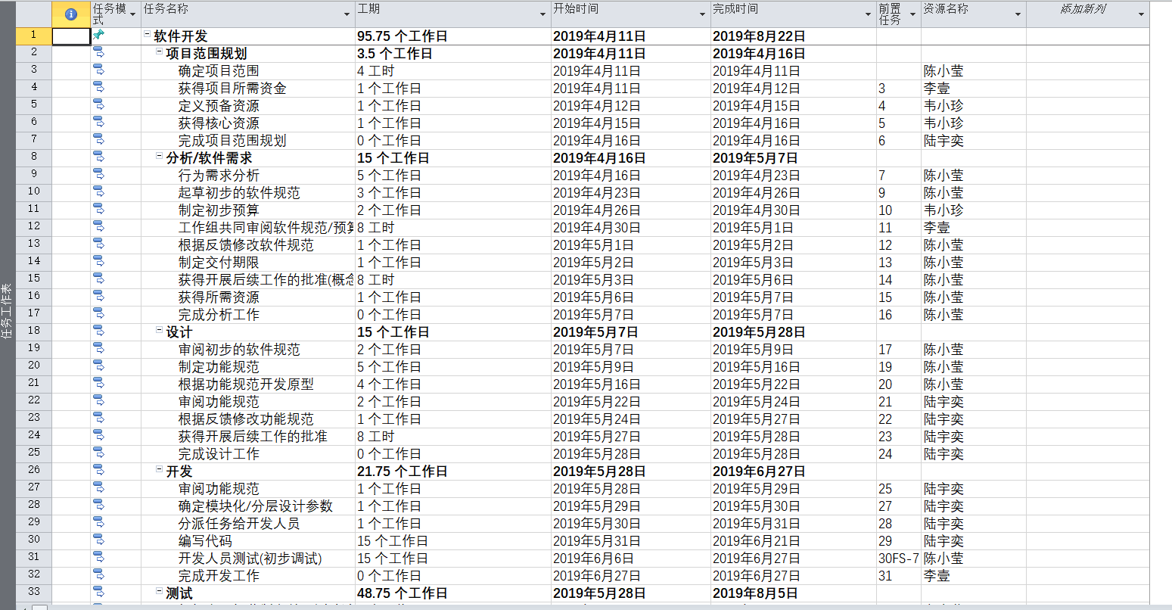

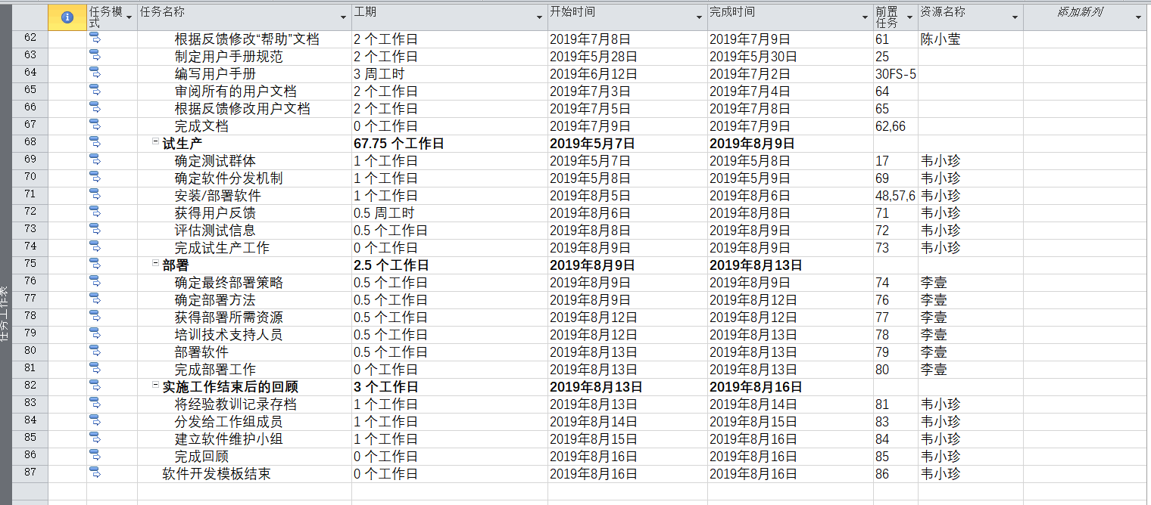

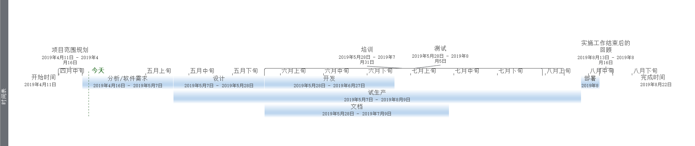

**四、实验结果**

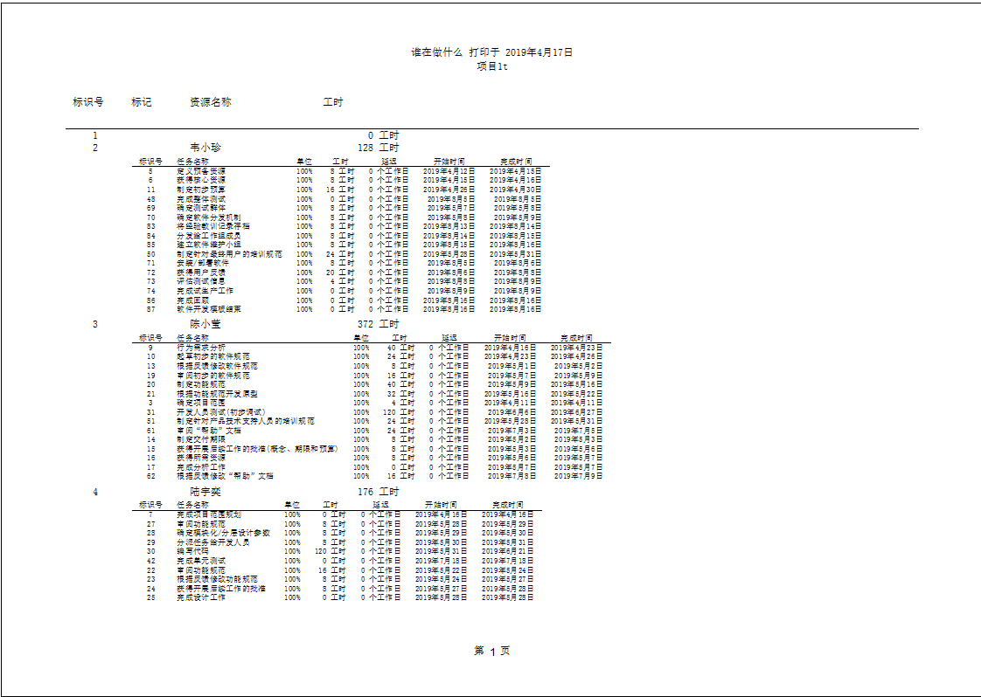

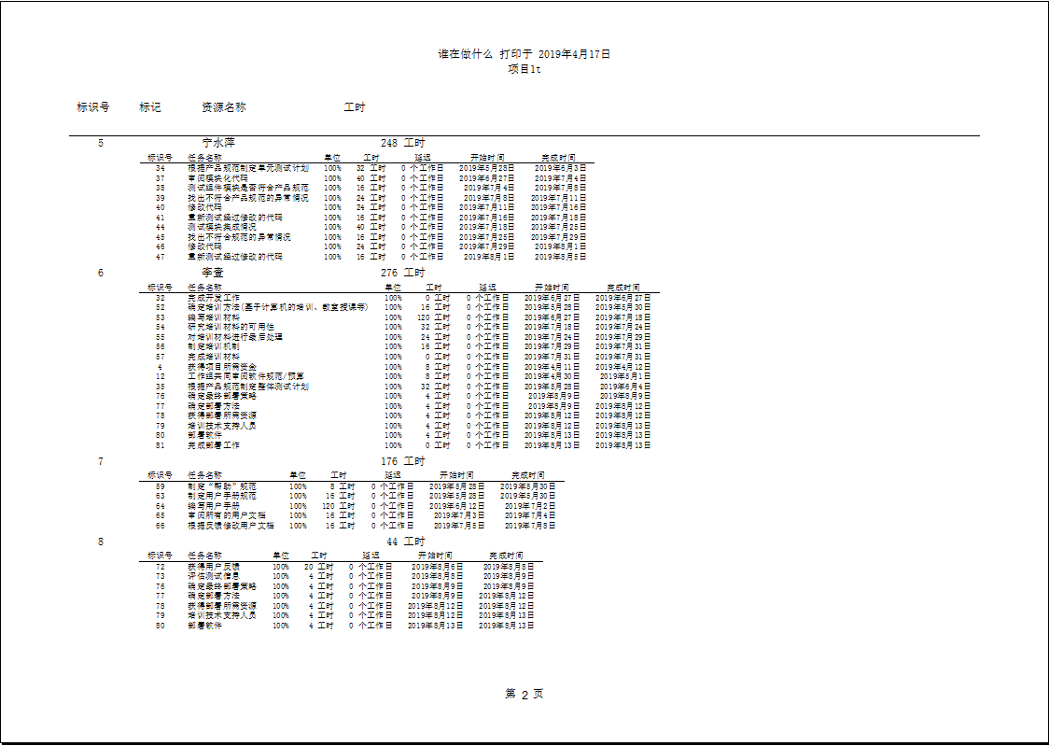

**五、实验总结**

该项目资源计划属于过度分配，缺乏足够的劳动力，要想在特定的劳动力分配大量任务还需进一步摸索。因为任务量超过了可用资源，所以无法完全合理分配，小组成员通过讨论尽可能优化分配计划。从中有一点结论是相应的计划需要合理的资源，这样才可以优化分配计划。